
SOMEWHERE ELSE
喬治不能說的祕密 學習單設計：吳伯玲
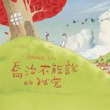

一分鐘讀故事
喬治是隻鳥，也是位烘焙高手，但提到探索世界，他卻絲毫不感興趣，他能做出讓人驚豔的甜點。要前往外地旅行的朋友，都會先到他家稍坐片刻再出發。但，只要有朋友邀請他一起踏上美好的旅程，喬治就會說他有多忙多忙——忙著在家烘烤甜點、燙堆積如山的衣服或是上瑜珈課。其實，這都只是他的藉口。
直到他的大熊朋友帕斯卡打破砂鍋問到底，喬治終於說出他不願離開家旅行的真正原因。原來，喬治是一隻「不會飛」的鳥，他錯過了學習展翅高飛的黃金期。這「想飛但不會飛」的祕密，埋藏在他內心許久。
而總是有奇妙辦法，可以解決棘手問題的好友帕斯卡，鼓勵他重新學習。在歷經多次嘗試與失敗決心放棄之餘，他們無意間看到一張刊登在報上的「熱氣球」照片。於是兩位「不會飛」的好朋友也有機會遨遊天際親眼見識世界的美麗景致。
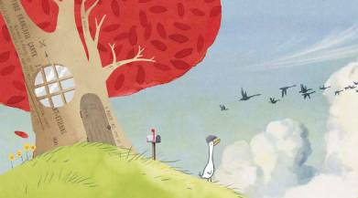
延伸活動
活動一：閱讀小達人
請小朋友看完繪本故事後，試著回答下面問題：
- 說說主角喬治是什麼動物？他和其他的同類有什麼不同？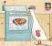
- 潘妮洛普是哪一種動物呢？她是如何形容「閃電泡芙」的滋味呢？
- 第二天下午突然來訪的華特，是為了享用什麼美味的點心呢？這點心讓他想起哪一個城市的夜景。
- 一群朋友用「秋天的阿拉斯加苔原」來形容喬治做的哪一種得獎甜點呢？
- 想一想：喬治用哪些理由婉拒了朋友的旅行邀約？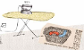
- 最後是哪一位動物朋友，讓喬治說出自己的真心話？
- 喬治告訴帕斯卡，在大家都在學飛的重要日子裡，他做了什麼事？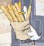
- 想一想：帕斯卡想了哪些辦法想讓喬治學會飛翔？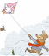
- 正當帕斯卡打算離開時，發生了什麼事？讓喬治重燃希望。
- 他們花了一整個冬天的時間在做什麼呢？看看書中畫面，說說他們到哪些地方旅行。
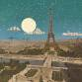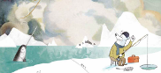
活動二：候鳥小學堂
你知道繪本中的主角喬治其實是一隻「候鳥」嗎？你知道什麼是候鳥呢？看看以下網站的介紹，你也可以把你查到有關候鳥的知識寫或畫出來唷！

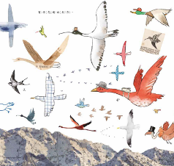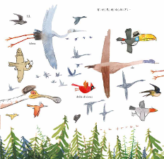

參考答案：
很多鳥類具有沿緯度季節遷移的特性，夏天的時候這些鳥在緯度較高的溫帶地區繁殖，冬天的時候則在緯度較低的熱帶地區過冬。夏末秋初的時候這些鳥類由繁殖地往南遷移到渡冬地，而在春天的時候由渡冬地北返回到繁殖地。這些隨著季節變化而南北遷移的鳥類稱之為「候鳥」(migrant)。

資料來源：
http://wagner.zo.ntu.edu.tw/guandu/article/2-1%E4%BD%95%E8%AC%82%E5%80%99%E9%B3%A5.htm

活動三：烘焙高手
繪本裡的主角喬治是個烘焙高手。如果你是插畫家，你會想烘焙什麼點心來招待來訪的客人呢？請畫下或找圖片剪貼下來。
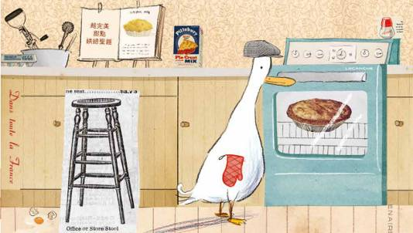

我想烘焙：

活動四：熱氣球下的視界
你乘坐過熱氣球嗎？繪本裡的喬治和帕斯卡雖然不能像其他候鳥一樣四處飛翔，但是他們搭乘熱氣球也能遨遊世界，一起來看看透過熱氣球鳥瞰的美麗風景，說說和在平地上觀看有什麼不一樣呢？

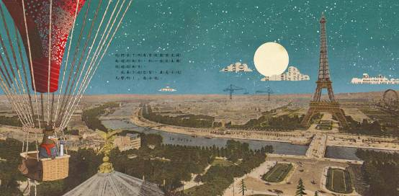

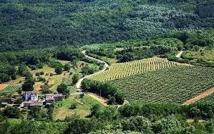
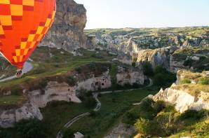
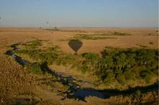
活動五：妙點子大募集
故事中的大熊帕斯卡想替喬治出主意學飛行，於是擬定五個步驟。如果你是喬治的另一位朋友，你會怎麼擬定教學計畫呢？請寫出教戰策略，或是將你的飛行器設計圖畫出來。
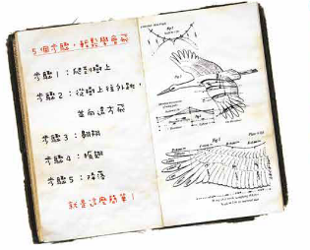
飛行教戰策略

飛行計畫一：＿＿＿＿＿＿＿＿＿＿＿＿＿＿＿

飛行計畫二：＿＿＿＿＿＿＿＿＿＿＿＿＿＿＿

飛行計畫三：＿＿＿＿＿＿＿＿＿＿＿＿＿＿＿

我設計的飛行器

活動六：造型熱氣球大集合
熱氣球的造型多采多姿，一起來看看以下各種造型的熱氣球與熱氣球的飛行原理，想想還有哪些事物也是利用這種原理？並設計一款屬於自己的熱氣球造型吧！
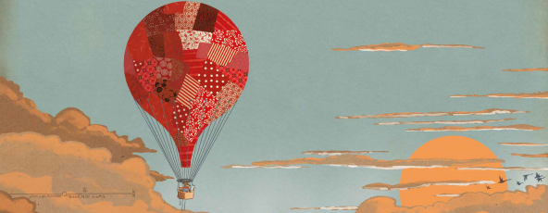

參考答案：
熱氣球升空的原理其實就是藉由熱空氣向上來升空的，因為當球囊內的空氣溫度越高時，球囊內氣體的密度就越小，便能產生更大的向上浮力，讓熱氣球向上升空飛行。
而熱氣球的構成基本結構是球皮、燃燒器、籐籃等構造所構成
參考網站：
http://www.52679.com.tw/news.php?nid=113

我的熱氣球造型
活動七： 跟好朋友一起做的事
繪本裡的喬治和帕斯卡會一起閱讀、吃點心，說說你和好朋友在一起時，常做些什麼事或活動呢？請寫或畫出來。

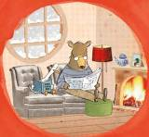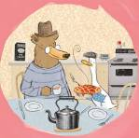

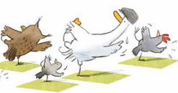

活動八： 拼貼創意畫
小朋友，你發現了嗎？創作者巧妙的運用了「拼貼」的技法來呈現繪本的場景與細微道具。請你也利用生活周遭的素材來拼貼出你的創意發想。

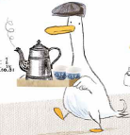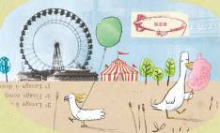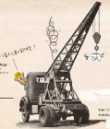
我 的 拼 貼 作 品

